Fakultet strojarstva računarstva i elektrotehnike, Mostar  
Projektiranje informacijskih sustava

Specifikacija zahtjeva:

GameStars

Verzija: 1.0

Voditelj projekta: Andrija Soldo

Mostar, Lipanj 2024.

**Sadržaj**

**1. Reprezentativni zahtjevi 3**

**1.1. Poslovni zahtjevi 3**

**1.1.1. Unapređenje korisničkog iskustva 3**

**1.1.2. Raznovrsna ponuda turnira 3**

***1.1.3.* Integracija tehnoloških inovacija 3**

**1.1.4. Strateška prilagodba tržištu 3**

**1.2. Korisnički zahtjevi 4**

**1.2.1. Jednostavna navigacija i intuitivno sučelje 4**

**1.2.2. Personalizirani sadržaj i preporuke 4**

**1.2.3. Pauziranje i snimanje sadržaja 4**

**1.2.4. Podrška i pomoć 4**

**1.2.5. Mogućnost pauziranja i snimanja mečeva 4**

**1.3. Funkcionalni zahtjevi 5**

**1.3.1. Raznolik izbor turnira 5**

**1.3.2. Pristup turnirima i sadržaju 5**

**1.3.3. Pregled i upravljanje bibliotekom sadržaja 5**

**1.3.4. Integracija s drugim uređajima 5**

**1.3.5. Upravljanje korisnicima 5**

**1.3.6. Organizacija i praćenje turnira 5**

**1.4. Nefunkcionalni zahtjevi 6**

**1.4.1. Sigurnost i zaštita korisničkih podataka 6**

**1.4.2. Brza i stabilna izvedba platforme 6**

**1.4.3. Prilagodljivost i skalabilnost sustava 6**

**1.4.4. Usklađenost s pravnim regulacijama 6**

**2. Izvori porijekla zahtjeva 7**

**2.1. Primjer prikupljenih dokumenata 7**

**2.2. Surogat 7**

**3. Model funkcija 8**

**3.1. Dijagram dekompozicije funkcija 8**

**4. Model procesa 9**

**4.1. Dijagram konteksta 9**

**4.2. Pregledni dijagram glavnih procesa 10**

**4.3. Detaljni dijagram za odabrani proces 11**

**5. Model događaja 12**

**5.1. Matrica entiteti – događaji 12**

**6. Dodatak 13**

1. **Reprezentativni zahtjevi**
   1. **Poslovni zahtjevi**
      1. **Unapređenje korisničkog iskustva**

Potrebno je poboljšati korisničko iskustvo tijekom korištenja platforme za organizaciju turnira. To uključuje omogućavanje interaktivnosti, personalizaciju sadržaja te napredne funkcionalnosti kao što su praćenje rezultata u stvarnom vremenu, obavijesti o nadolazećim mečevima i integracija s društvenim mrežama.

* + 1. **Raznovrsna ponuda turnira**

Želi se proširiti cjelokupna ponuda turnira kako bi se zadovoljili različiti interesi korisnika. To uključuje turnire za različite igre, različite formate (solo, timski), različite razine težine (amaterski, profesionalni) i razne nagradne fondove. Cilj je privući široku publiku i osigurati da svaki korisnik može pronaći turnir koji mu odgovara.

* + 1. **Integracija tehnoloških inovacija**

Kako bi platforma došla do izražaja na tržištu, potrebna je implementacija naprednih tehnoloških inovacija. To uključuje podršku za streaming mečeva uživo, analitiku performansi igrača, integraciju s popularnim gaming platformama te niz ostalih tehnoloških funkcionalnosti koje omogućuju glatko i jednostavno korištenje usluge.

* + 1. **Strateška prilagodba tržištu**

Projekt se treba kontinuirano prilagođavati dinamičnim promjenama na tržištu gaming usluga. To uključuje redovito praćenje trendova i preferencija korisnika te brzu prilagodbu ponude i funkcionalnosti kako bi se zadržala konkurentska prednost i privukli novi korisnici.

* 1. **Korisnički zahtjevi**
     1. **Jednostavna navigacija i intuitivno sučelje**

Korisnicima treba pružiti sučelje koje je lako razumljivo i jednostavno za upotrebu. Ovo uključuje preglednu navigaciju koja omogućava brzo pronalaženje željenih turnira i sadržaja. Intuitivno sučelje s jasnim oznakama i kategorijama olakšava korisnicima da se snađu bez poteškoća.

* + 1. **Personalizirani sadržaj i preporuke**

Korisnicima treba omogućiti personalizirano iskustvo korištenja platforme. To znači da bi platforma trebala analizirati njihove preference i prethodne aktivnosti kako bi im ponudila relevantne preporuke. Mogućnost označavanja sadržaja kao omiljenog također je važna za korisnike.

* + 1. **Pauziranje i snimanje sadržaja**

Korisnicima treba pružiti funkcionalnost koja im omogućuje praćenje rezultata mečeva uživo, pregledavanje statistika i usporedbu performansi s drugim igračima. Ovakva vrsta fleksibilnosti u kontroli sadržaja je ključna za korisničko zadovoljstvo.

* + 1. **Podrška i pomoć**

Korisnicima treba pružiti podršku i pomoć putem različitih kanala kao što su e-pošta, chat ili telefonski pozivi. Treba im omogućiti postavljanje pitanja, rješavanje problema i zatražiti povrat novca u slučaju potrebe.

* + 1. **Mogućnost pauziranja i snimanja mečeva**

Korisnicima treba pružiti funkcionalnost koja im omogućuje pauziranje prijenosa uživo i snimanje mečeva radi kasnijeg gledanja. Ovakva vrsta fleksibilnosti u kontroli sadržaja je ključna za korisničko zadovoljstvo.

* 1. **Funkcionalni zahtjevi**
     1. **Raznolik izbor turnira**

Platforma treba osigurati širok spektar dostupnih turnira u svrhu ispunjavanja različitih zahtjeva korisnika. Svaki turnir treba biti jasno opisan u smislu uključenih igara, pravila, formata i nagradnog fonda. Cijene kotizacija trebaju biti prikazane na transparentan način kako bi korisnici odabrali turnir koji im najviše odgovara.

* + 1. **Pristup turnirima i sadržaju**

Potrebno je ostvariti osnovnu funkcionalnost - omogućavanje korisnicima pristup različitim turnirima i sadržaju. To podrazumijeva pravilnu organizaciju turnira, lako pretraživanje i odabir sadržaja te njihovo brzo učitavanje.

* + 1. **Pregled i upravljanje bibliotekom sadržaja**

Korisnicima treba omogućiti jednostavno pregledavanje i upravljanje vlastitom bibliotekom sadržaja. To uključuje mogućnost brisanja, premještanja i organiziranja sadržaja prema njihovim željama.

* + 1. **Integracija s drugim uređajima**

Platforma treba imati mogućnost integracije s drugim vrstama uređaja kao što su pametni telefoni, tableti, računalni preglednici i gaming konzole. Integracija omogućuje korisnicima da prate turnire na različitim uređajima i da nastave korištenje tamo gdje su stali.

* + 1. **Upravljanje korisnicima**

Administratorima treba omogućiti jednostavno upravljanje korisnicima. To uključuje mogućnost dodavanja, brisanja i uređivanja korisničkih podataka te upravljanje korisničkim pravima.

* + 1. **Organizacija i praćenje turnira**

Organizatorima treba omogućiti jednostavno kreiranje, upravljanje i praćenje turnira.

To uključuje postavljanje pravila, praćenje prijava, organizaciju mečeva, praćenje

rezultata i generiranje izvještaja.

* 1. **Nefunkcionalni zahtjevi** 
     1. **Sigurnost i zaštita korisničkih podataka**

Platforma mora osigurati visoku razinu sigurnosti i zaštite korisničkih podataka. To uključuje enkripciju podataka, zaštitu od neovlaštenog pristupa i redovito ažuriranje sigurnosnih protokola.

* + 1. **Brza i stabilna izvedba platforme**

Platforma mora osigurati brzu i stabilnu izvedbu s minimalnim prekidima. To podrazumijeva optimizaciju performansi, brzu reakciju na korisničke zahtjeve i visoku dostupnost usluga.

* + 1. **Prilagodljivost i skalabilnost sustava**

Sustav mora biti prilagodljiv i skalabilan kako bi se mogao nositi s rastućim brojem korisnika. To uključuje mogućnost dodavanja novih funkcionalnosti i podršku za veći broj korisnika bez smanjenja performansi.

* + 1. **Usklađenost s pravnim regulacijama**

Platforma mora biti usklađena s pravnim regulacijama za gaming usluge, uključujući zaštitu podataka, prava korisnika i pravila natjecanja.

# Izvori porijekla zahtjeva

## Primjer prikupljenih dokumenata

* Prilog [1] – Intervju sa korisnikom („GameStars Intervju-Korisnik.docx“)
* Prilog [2] – Intervju sa naručiteljem („GameStarsIntervju-Naručitelj.docx“)

## Surogat

* Prilog [3] – Surogat (https://battlefy.com) („Surogat aplikacija.docx“)

# Model funkcija

## Dijagram dekompozicije funkcija

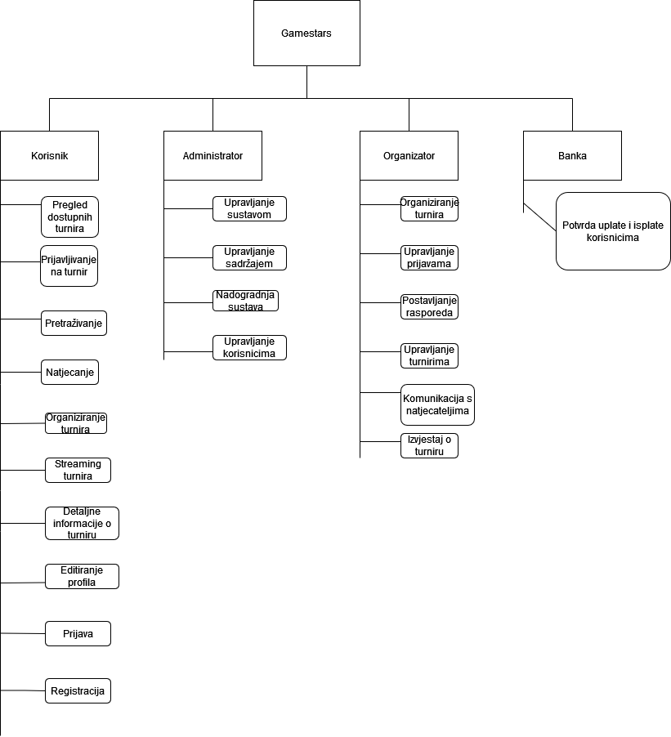

Slika [4] – dijagram dekompozicije funkcija

# Model procesa

## Dijagram konteksta

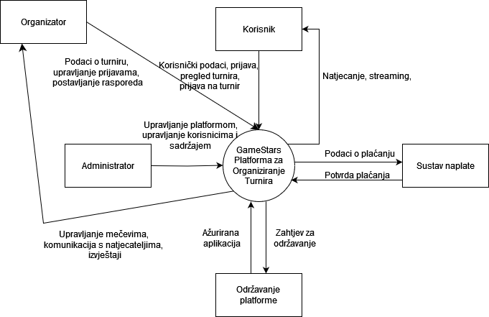

Slika [5] – dijagram konteksta

## Pregledni dijagram glavnih procesa

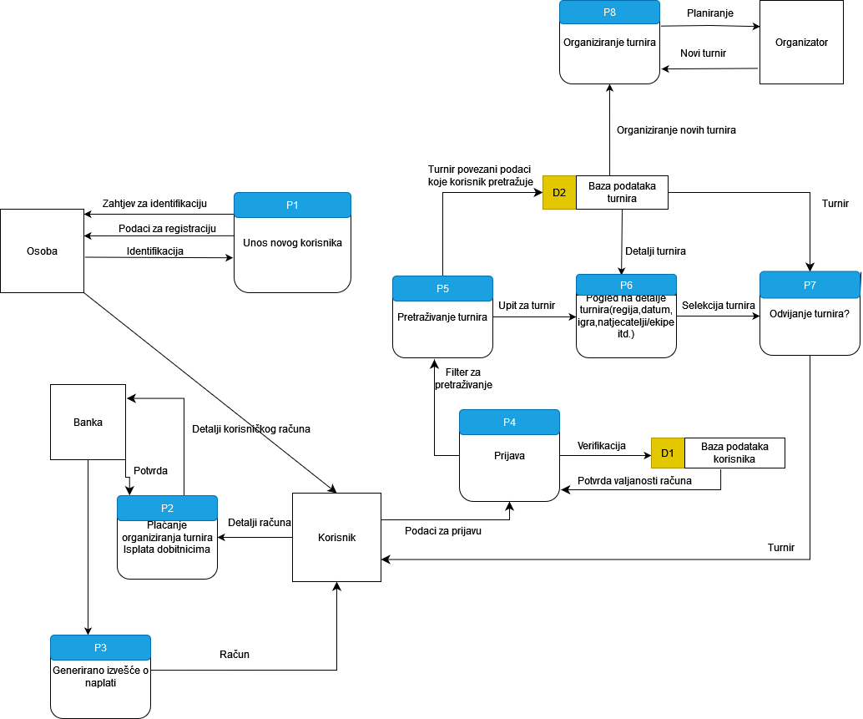

Slika [6] – pregledni dijagram glavnih procesa

## Detaljni dijagram za odabrani proces

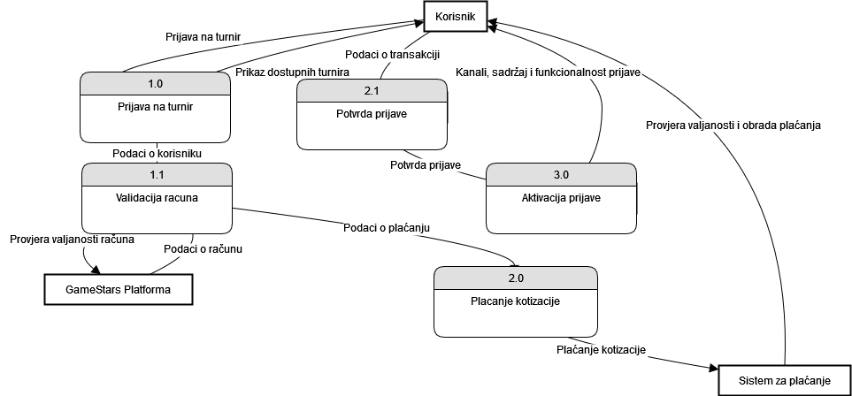

Slika [7] – detaljni dijagram za odabrani proces

# Model događaja

## Matrica entiteti – događaji

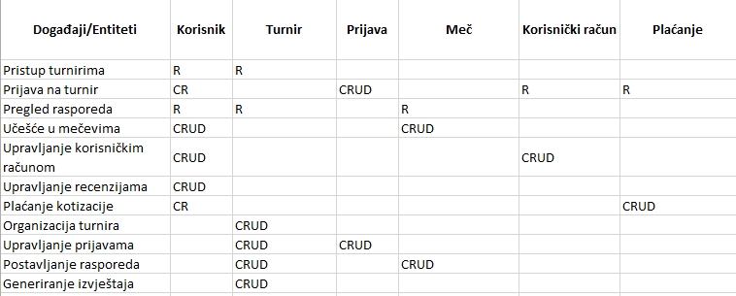

Slika [8] – matrica entiteti - događaji

# Dodatak

[1] Prijedlog Projekta/Izvori porijekla zahtjeva/Porijeklo zahtjeva – intervju sa korisnikom

[2] Prijedlog Projekta/Izvori porijekla zahtjeva/Porijeklo zahtjeva – intervju sa naručiteljem

[3] Prijedlog Projekta/Izvori porijekla zahtjeva/Porijeklo zahtjeva – surogat

[4] Specifikacija zahtjeva/Model funkcija/Dijagram dekompozicije funkcija

[5] Specifikacija zahtjeva/Model procesa/Dijagram konteksta

[6] Specifikacija zahtjeva/Model procesa/Pregledni dijagram glavnih procesa

[7] Specifikacija zahtjeva/Model procesa/Detaljni dijagram za odabrani proces

[8] Specifikacija zahtjeva/Model dogadaja/Matrica entiteti - događaji